
แผนการจัดการเรียนรู้ที่ ๒

หน่วยการเรียนรู้ที่ ๖
มาตรา เกอว
อ่านสะกดคำในมาตรา เกอว

ชั้นประถมศึกษาปีที่ ๒ เวลา ๑ ชั่วโมง
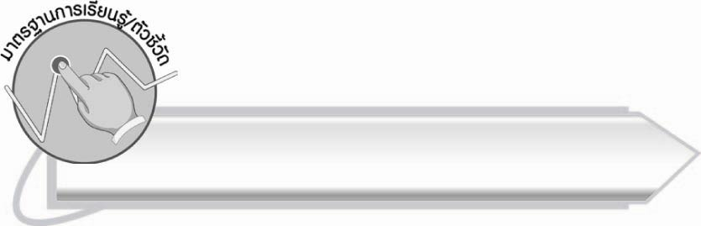
มาตรฐานการเรียนรู้/ตัวชี้วัด

มาตรฐานการเรียนรู้
มาตรฐาน ท ๑.๑ ใช้กระบวนการอ่านสร้างความรู้และความคิดเพื่อนำไปใช้ตัดสินใจ แก้ปัญหาในการดำเนินชีวิต และมีนิสัยรักการอ่าน
ตัวชี้วัด
ท ๑.๑ ป. ๒/๑ อ่านออกเสียงคำ คำคล้องจอง ข้อความ และบทร้อยกรองง่าย ๆ ได้ถูกต้อง

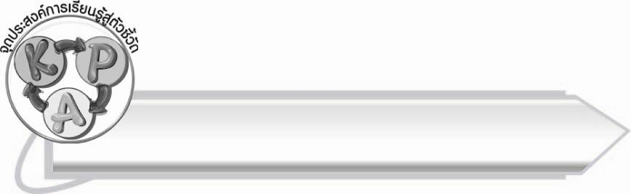
จุดประสงค์การเรียนรู้สู่ตัวชี้วัด

๑. เข้าใจส่วนประกอบของคำที่อยู่ในมาตรา เกอว (K)
๒. อ่านสะกดคำมาตรา เกอว ได้ (P)
๓. กระตือรือร้นในการร่วมกิจกรรม (A)

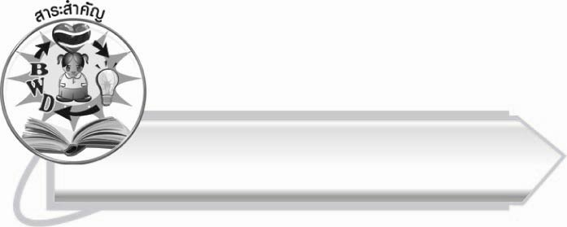
สาระสำคัญ

การอ่านสะกดคำทำให้เข้าใจส่วนประกอบของคำ

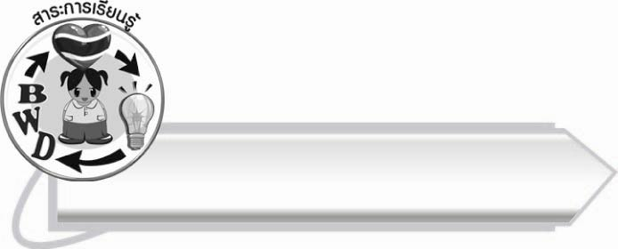
สาระการเรียนรู้

การอ่านสะกดคำ มาตรา เกอว



สมรรถนะสำคัญของผู้เรียน

๑. ความสามารถในการสื่อสาร
- ทักษะการอ่าน
- ทักษะการเขียน
- ทักษะการฟัง การดู และการพูด
๒. ความสามารถในการคิด
- การจำแนก
- การสรุปความรู้
๓. ความสามารถในการแก้ปัญหา
๔. ความสามารถในการใช้ทักษะชีวิต



คุณลักษณะอันพึงประสงค์

ใฝ่เรียนรู้
ตัวชี้วัดที่ ๔.๑ ตั้งใจ เพียรพยายามในการเรียนและเข้าร่วมกิจกรรมการเรียนรู้
มุ่งมั่นในการทำงาน
ตัวชี้วัดที่ ๖.๑ ตั้งใจและรับผิดชอบในการปฏิบัติหน้าที่การงาน
ตัวชี้วัดที่ ๖.๒ ทำงานด้วยความเพียรพยายามและอดทนเพื่อให้งานสำเร็จ
ตามเป้าหมาย

รักความเป็นไทย
ตัวชี้วัดที่ ๗.๒ เห็นคุณค่าและใช้ภาษาไทยในการสื่อสารได้อย่างถูกต้อง
เหมาะสม
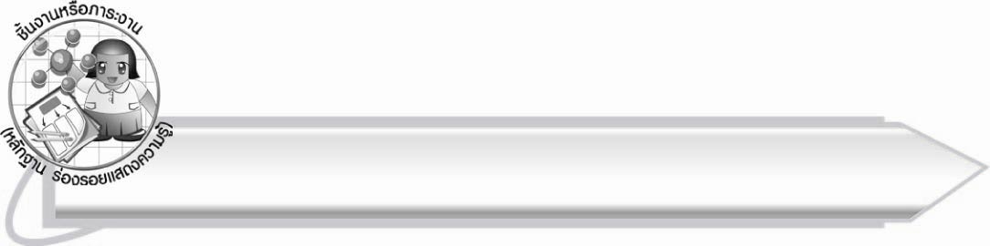
ชิ้นงานหรือภาระงาน (หลักฐาน ร่องรอยแสดงความรู้)

กิจกรรมการอ่านออกเสียงคำในมาตรา เกอว

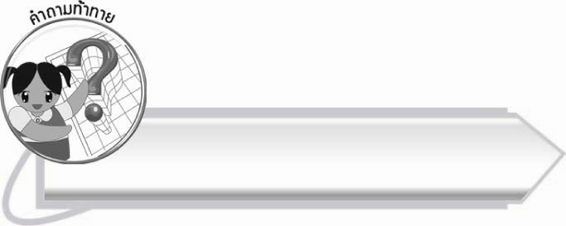
คำถามท้าทาย

ในแต่ละวันนักเรียนได้อ่านหนังสือนอกเหนือจากเวลาเรียนบ้างหรือไม่ เพราะอะไร

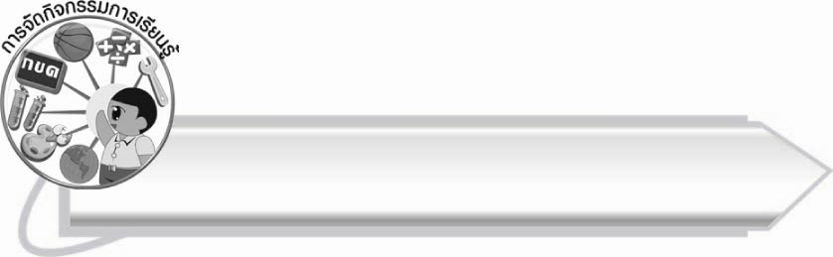
การจัดกิจกรรมการเรียนรู้

๑. ให้นักเรียนร่วมกันแสดงความคิดเห็น โดยครูใช้คำถามท้าทาย ดังนี้
๏ ในแต่ละวันนักเรียนได้อ่านหนังสือนอกเหนือจากเวลาเรียนบ้างหรือไม่ เพราะอะไร
๒. ครูชวนนักเรียนสนทนาเกี่ยวกับความจำเป็นที่ต้องอ่านหนังสืออยู่เสมอทั้งเพื่อให้อ่านได้คล่องแคล่ว และเพื่อพัฒนาความคิด

๓. ให้นักเรียนฝึกอ่านสะกดคำจากแถบประโยคพร้อมกัน
คำ | สะกดว่า | อ่านว่า
ผิวขาว | ผอ - อิ - วอ - ผิว  ขอ - อา - วอ - ขาว | ผิว - ขาว
มะพร้าว | มอ - อะ - มะ  พอ - รอ - อา - วอ - พฺราว -  ไม้โท - พฺร้าว | มะ-พฺร้าว
ไข่ดาว | ขอ - ไอ - ไข - ไม้เอก - ไข่  ดอ - อา - วอ - ดาว | ไข่ - ดาว
เรื่องราว | รอ - เอือ - งอ - เรือง - ไม้เอก - เรื่อง  รอ - อา - วอ - ราว | เรื่อง - ราว
ไปเที่ยว | ปอ - ไอ - ไป  ทอ - เอีย - วอ - เทียว - ไม้เอก - เที่ยว | ไป - เที่ยว
ข้าวเหนียว | ขอ - อา - วอ - ขาว - ไม้โท - ข้าว  หอ - นอ - เอีย - วอ - เหฺนียว | ข้าว - เหฺนียว
ก๋วยเตี๋ยว | กอ - อัว - ยอ - กวย - ไม้จัตวา - ก๋วย  ตอ - เอีย - วอ - เตียว - ไม้จัตวา - เตี๋ยว | ก๋วย - เตี๋ยว
๔. ให้นักเรียนแบ่งเป็น ๒ ฝ่าย แต่ละฝ่ายเขียนคำที่อยู่ในมาตรา เกอว ลงในกระดาษตัวใหญ่ ๆ คนละ ๑ คำ
๕. แต่ละฝ่ายออกมายืนหันหน้าเข้าหากัน ฝ่ายหนึ่งเริ่มชูบัตรคำทีละคน ให้อีกฝ่ายที่ยืนตรงข้ามอ่านสะกดคำดัง ๆ ทุกคนช่วยกันฟังว่า เพื่อนอ่านสะกดคำถูกต้องหรือไม่ เมื่อฝ่ายที่ ๑ ชูบัตรคำให้ฝ่ายที่ ๒
อ่านครบทุกคนแล้ว ฝ่ายที่ ๒ จึงชูบัตรคำ ให้ฝ่ายที่ ๑ อ่านบ้าง ครูให้คำแนะนำเพิ่มเติม
๖. ให้นักเรียนเลือกสอบอ่านชุดคำในชีวิตประจำวัน ๑๐ คำ โดยจับคู่ฝึกอ่านเพื่อให้นักเรียนรู้จักช่วยเหลือเพื่อนที่อ่านหนังสือไม่คล่อง (ให้ครูประเมินผลตัวชี้วัดโดยใช้เกณฑ์การประเมินผลตามสภาพจริง (Rubrics) เรื่อง การอ่านออกเสียงคำในมาตรา เกอว)
ชุดคำที่ ๑ ดอกแก้ว แผ่วเบา เต้าเจี้ยว เกี่ยวข้อง ท่องเที่ยว
เหลียวมอง คล่องแคล่ว แวววาว ก้าวหน้า ชาเขียว
ชุดคำที่ ๒ เหี่ยวแห้ง แจ้งข่าว ข้าวเหนียว เคี้ยวคด ลดเลี้ยว
เกรียวกราว สาวสวย ก๋วยเตี๋ยว เจี๊ยวจ๊าว ดาวเรือง
ชุดคำที่ ๓ เรื่องราว พราวแพรว แนวทาง ค้างคาว หนาวสั่น
มันแกว แมวเหมียว เปรี้ยวจริง วิ่งเปี้ยว เกี๊ยวน้ำ
๗. ให้นักเรียนและครูร่วมกันสรุปความรู้ ดังนี้
๏ การอ่านสะกดคำทำให้เข้าใจส่วนประกอบของคำ

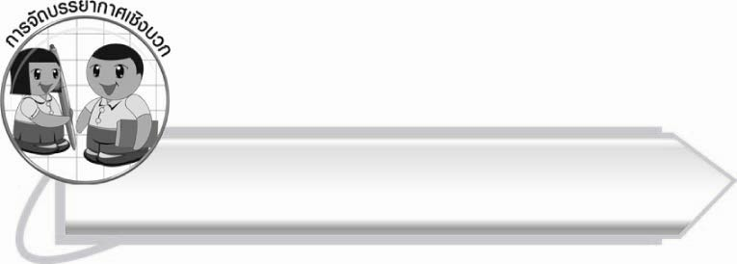
การจัดบรรยากาศเชิงบวก

ให้นักเรียนร่วมกันอ่านคำ ฝึกอ่านออกเสียงให้คล่องแคล่ว ครูช่วยกระตุ้นให้นักเรียน
กล้าแสดงออก และพัฒนาการอ่าน

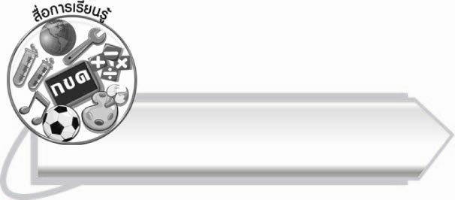
สื่อการเรียนรู้

๑. แถบประโยค
๒. กระดาษสำหรับเขียนคำ
๓. ชุดคำมาตรา เกอว

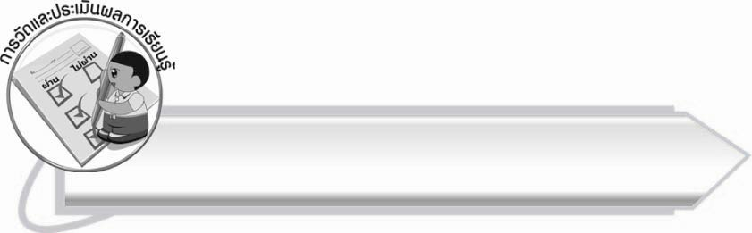
การวัดและประเมินผลการเรียนรู้

๑. วิธีการวัดและประเมินผล
๑.๑ สังเกตพฤติกรรมของนักเรียนในการเข้าร่วมกิจกรรม
๑.๒ สังเกตพฤติกรรมของนักเรียนในการเข้าร่วมกิจกรรมกลุ่ม
๒. เครื่องมือ
๒.๑ แบบสังเกตพฤติกรรมการเข้าร่วมกิจกรรม
๒.๒ แบบสังเกตพฤติกรรมการเข้าร่วมกิจกรรมกลุ่ม
๓. เกณฑ์การประเมิน
๓.๑ การประเมินพฤติกรรมการเข้าร่วมกิจกรรม
ผ่านตั้งแต่ ๒ รายการ ถือว่า ผ่าน
ผ่าน ๑ รายการ ถือว่า ไม่ผ่าน

๓.๒ การประเมินพฤติกรรมการเข้าร่วมกิจกรรมกลุ่ม
คะแนน ๙ - ๑๐ ระดับ ดีมาก
คะแนน ๗ - ๘ ระดับ ดี
คะแนน ๕ - ๖ ระดับ พอใช้
คะแนน ๐ - ๔ ระดับ ควรปรับปรุง

การประเมินผลตามสภาพจริง (Rubrics)
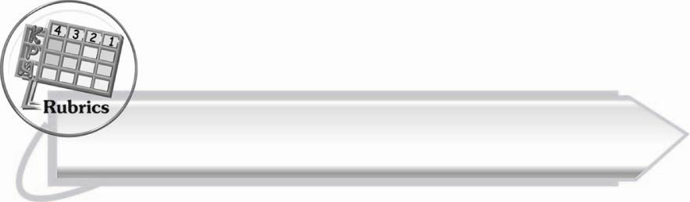

การประเมินผลการอ่านออกเสียง ให้ผู้สอนพิจารณาจากเกณฑ์การประเมินผลตามสภาพจริง (Rubrics) เรื่อง การอ่านออกเสียงคำในมาตรา เกอว

ระดับคะแนน  เกณฑ์การประเมิน | ๔ | ๓ | ๒ | ๑
การอ่านออกเสียงคำในมาตรา เกอว | อ่านออกเสียงคำในมาตรา เกอว  ได้ถูกต้องทุกคำ  ด้วยตนเอง  และสามารถอ่านนำผู้อื่นได้ | อ่านออกเสียงคำใน มาตรา เกอว ทุกคำได้ด้วยตนเอง สามารถแก้ไขคำ  ที่อ่านผิดได้ | อ่านออกเสียงคำ  มาตรา เกอว  ได้ถูกต้อง  เป็นส่วนใหญ่  และเมื่อมีผู้แนะนำ  ก็สามารถแก้ไขได้ | อ่านออกเสียงคำ ในมาตรา เกอว ได้ แต่ต้องมีผู้แนะนำ

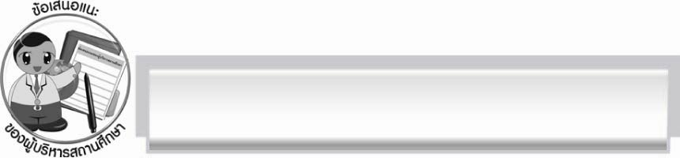
ข้อเสนอแนะของผู้บริหารสถานศึกษา
______________________________________________________________________________
______________________________________________________________________________
______________________________________________________________________________
______________________________________________________________________________
______________________________________________________________________________
______________________________________________________________________________
______________________________________________________________________________
______________________________________________________________________________
______________________________________________________________________________
______________________________________________________________________________
______________________________________________________________________________
______________________________________________________________________________
______________________________________________________________________________
______________________________________________________________________________
______________________________________________________________________________
______________________________________________________________________________
______________________________________________________________________________
______________________________________________________________________________
______________________________________________________________________________
______________________________________________________________________________
______________________________________________________________________________
______________________________________________________________________________
______________________________________________________________________________
______________________________________________________________________________

ลงชื่อ_________________________ (ผู้บริหารสถานศึกษา)
(_________________________)
________/________/_______

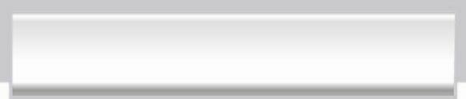
บันทึกหลังการสอน

ผลการจัดการเรียนการสอน

______________________________________________________________________________
______________________________________________________________________________
______________________________________________________________________________
______________________________________________________________________________
______________________________________________________________________________
______________________________________________________________________________

ปัญหา/อุปสรรค

______________________________________________________________________________
______________________________________________________________________________
______________________________________________________________________________
______________________________________________________________________________
______________________________________________________________________________
______________________________________________________________________________

แนวทางแก้ไข

______________________________________________________________________________
______________________________________________________________________________
______________________________________________________________________________
______________________________________________________________________________
______________________________________________________________________________
______________________________________________________________________________

ลงชื่อ_____________________________ (ผู้บันทึก)
(_________________________)
________/________/_______

